**Examen: Pregunta 4**

4.-

Realizar un algoritmo que permita calcular una operación aritmética entre 2 valores introducidos por teclado: si es el signo + debe realizar la suma, si es el signo – debe realizar la resta, si es el signo / debe realizar la división, si es el signo * debe realizar la multiplicación, si es el signo ^ debe realizar la potencia; representar el algoritmo mediante un Diagrama de Flujo, Pseudocódigo y Diagrama de N/S.

**Datos de entrada:**

V1, V2= variables para operar, definir como real Leer desde el teclado

SG=operación que se va a realizar en símbolo (+, -, *, /, ^) definir como caracter Leer desde el teclado

**Considerar variables:**

RP=Respuesta

**Proceso y datos de salida:**

segun SG hacer

"+" : RP<-VI+V2

Escribir "RESPUESTA: " RP

"-" : RP<-V1-V2

Escribir "RESPUESTA: " RP

"*" : RP<-V1*V2

Escribir "RESPUESTA: " RP

"/" : RP<-V1/V2

Escribir "RESPUESTA: " RP

"^" : RP<-V1^V2

Escribir "RESPUESTA: " RP

De Otro Modo:

Escribir "ERROR"

**Pseudocódigo:**

//Este Algoritmo calcula una la respuesta de 5 operaciones fundamentales

Algoritmo Realizar_OperacionCERC

//Datos de Entrada y Definicion de Variables

Definir V1, V2 Como Real

Definir SG Como Caracter

Escribir "Primera Variable"

Leer V1

Escribir "Segunda Variable"

Leer V2

Escribir "Que desea operacion desea realizar"

Leer SG

//Proceso Y Datos de Salida

segun SG hacer

"+" : RP<-V1+V2

Escribir "RESPUESTA: " RP

"-" : RP<-V1-V2

Escribir "RESPUESTA: " RP

"*" : RP<-V1*V2

Escribir "RESPUESTA: " RP

"/" : RP<-V1/V2

Escribir "RESPUESTA: " RP

"^" : RP<-V1^V2

Escribir "RESPUESTA: " RP

De Otro Modo:

Escribir "ERROR"

FinSegun

FinAlgoritmo

**Diagrama de flujo:**

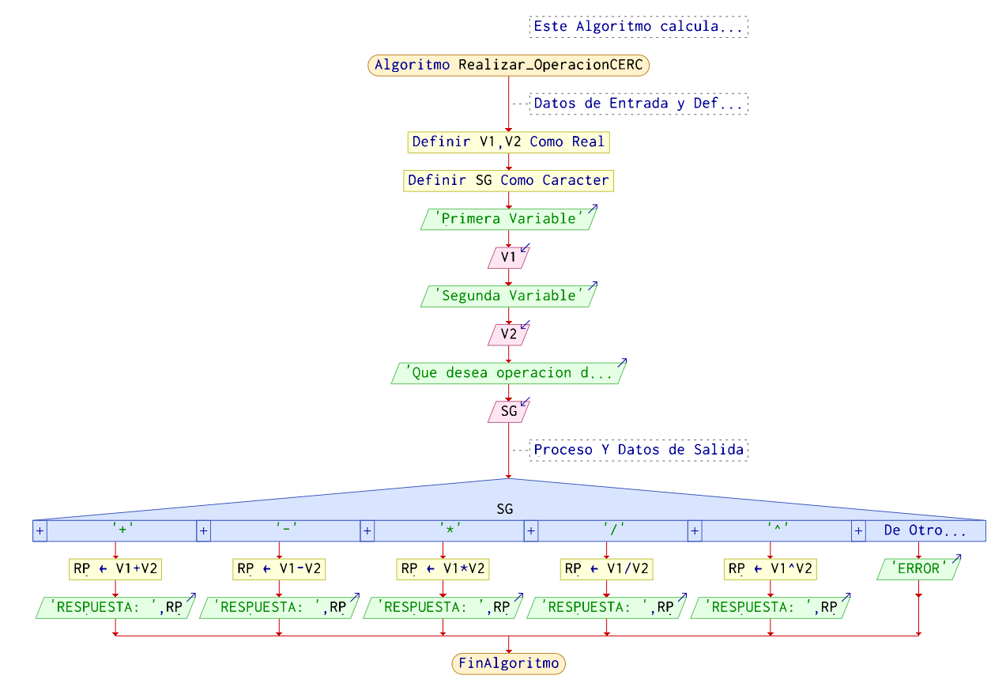

**Diagrama de N/S:**

